Задания регионального этапа олимпиады по астрономии * 2021 год * 9 класс

9.1 На каких широтах на Земле верхняя кульминация видимого центра Солнца может происходить на зенитном расстоянии 30°? Атмосферную рефракцию не учитывать. (Е.Н. Фадеев)

9.2 Жители Земли решили перенести часть земной атмосферы на Луну так, чтобы атмосферное давление на поверхности Луны было равно современному значению атмосферного давления на уровне моря на Земле. Какую часть атмосферы Земли (в процентах по массе) нужно для этого переместить на Луну? Считать толщину атмосферы существенно меньшей радиусов Земли и Луны, потери атмосферного вещества на Луне не учитывать. (О.С. Угольников)

9.3 Метеорный рой движется на расстоянии 1 а.е. от Солнца с гелиоцентрической скоростью 42 км/с в точности навстречу Земле. В некоторой точке Земли радиант потока располагается в зените. Определите видимые угловые скорости метеоров (в градусах в секунду) у горизонта и на высоте 45° над ним, считая их высоту равной 100 км. Атмосферную рефракцию и ускорение метеорных тел притяжением Земли не учитывать. (О.С. Угольников)

9.4 Планета обращается вокруг звезды по круговой орбите с периодом ровно 10 лет, в ее небе звезда имеет угловой диаметр ровно 10′ (десять угловых минут). Найдите среднюю плотность звезды. (О.С. Угольников)

9.5 Небольшое рассеянное скопление состоит из 40 одинаковых звезд и имеет
общий блеск 8^{m}. Какой должен быть диаметр объектива телескопа, чтобы в него можно было увидеть отдельные звезды скопления? (О.С. Угольников)

9.6 Даны координаты и собственные движения звезд из созвездия Орёл на текущий момент. Задано полное собственное движение и позиционный угол его направления, отсчитываемый от направления на Северный полюс мира против часовой стрелки. Нарисуйте на графике положение этих звезд в настоящий момент и 40000 лет назад, как могли бы их видеть последние неандертальцы. Найдите угловое расстояние между звездами α и β Орла 40000 лет назад с точностью 0,1°. Изменение системы координат, связанное с прецессией оси вращения Земли, не рассматривайте. (Е.Н. Фадеев)
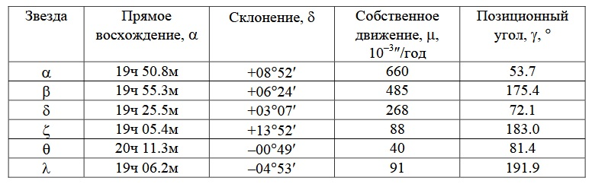

Требования к графику: Построение проводятся на выданной вам миллиметровой бумаге. Масштаб по обеим осям составляет 10 угловых минут на миллиметр (малое деление на миллиметровой бумаге). Текущее положение звезд обозначайте кружком (•) и подпишите соответствующей греческой буквой справа, прошлое – крестиком (+) и соответствующей буквой слева. Направление вверх на графике должно совпадать с современным направлением на Северный полюс мира.

Задания регионального этапа олимпиады по астрономии * 2021 год * 10 класс

1. Далекое светило с координатами (α=0^{h}, δ=0°) находится на высоте 0 над горизонтом в 0ч0м по Всемирному времени 1 января. Определите координаты всех пунктов на Земле, где такое может быть. Рефракцией и уравнением времени пренебречь. (О.С. Угольников)

2. Синодический период астероида, движущегося по круговой орбите в плоскости эклиптики, равен тропическому году (365,2422 сут). Чему равен радиус его орбиты? (Е.Н. Фадеев)

3. Метеорный рой движется на расстоянии 1 а.е. от Солнца по параболической орбите в точности навстречу Земле. В некоторой точке Земли радиант потока располагается в зените. Определите видимые угловые скорости метеоров (в градусах в секунду) у горизонта и на высоте 45° над ним, считая их высоту равной 100 км. Атмосферную рефракцию не учитывать. (О.С. Угольников)

4. Переменная звезда пульсирует так, что температура поверхности меняется
обратно пропорционально радиусу звезды. Во сколько раз должен уменьшиться объём звезды, чтобы она стала ярче на 1^{m}? (О.С. Угольников)

5. Небольшое рассеянное скопление состоит из 40 одинаковых звезд и имеет
общий блеск 8^{m}. Какой должен быть диаметр объектива телескопа, чтобы в него можно было увидеть отдельные звезды скопления? (О.С. Угольников)

6. Даны координаты и собственные движения звезд из созвездия Орёл на текущий момент. Задано полное собственное движение и позиционный угол его направления, отсчитываемый от направления на Северный полюс мира против часовой стрелки. Нарисуйте на графике положение этих звезд в настоящий момент и 40000 лет назад, как могли бы их видеть последние неандертальцы. Найдите угловое расстояние между звездами α и β Орла 40000 лет назад с точностью 0,1°. Изменение системы координат, связанное с прецессией оси вращения Земли, не рассматривайте. (Е.Н. Фадеев)

Требования к графику: Построение проводятся на выданной вам миллиметровой бумаге. Масштаб по обеим осям составляет 10 угловых минут на миллиметр (малое деление на миллиметровой бумаге). Текущее положение звезд обозначайте кружком (•) и подпишите соответствующей греческой буквой справа, прошлое – крестиком (+) и соответствующей буквой слева. Направление вверх на графике должно совпадать с современным направлением на Северный полюс мира.

Задания регионального этапа олимпиады по астрономии * 2021 год * 11 класс

11.1 Далекое светило с координатами (α=0^{h}, δ=0°) находится на высоте 0 над горизонтом в 0ч0м по Всемирному времени 1 января. Определите координаты всех пунктов на Земле, где такое может быть. Рефракцией и уравнением времени пренебречь. (О.С. Угольников)

11.2 Синодический период астероида, движущегося по круговой орбите в плоскости эклиптики, равен тропическому году (365,2422 сут). Чему равен радиус его орбиты? (Е.Н. Фадеев)

11.3 Метеорный рой движется на расстоянии 1 а.е. от Солнца по параболической орбите в точности навстречу Земле. В некоторой точке Земли радиант потока располагается в зените. Определите видимые угловые скорости метеоров (в градусах в секунду) у горизонта и на высоте 45° над ним, считая их высоту равной 100 км. Атмосферную рефракцию не учитывать. (О.С. Угольников)

11.4 По заданию руководства астроном готовил таблицу параметров трёх звезд –
Солнца, некоторой звезды главной последовательности (№1) и звезды-сверхгиганта (№2). В
часть клеток таблицы он забыл внести необходимые значения. Определите недостающие
параметры и заполните таблицу, перенеся её на бланк решений. Использованные формулы и
расчёты приведите в решении. (А.М. Татарников)
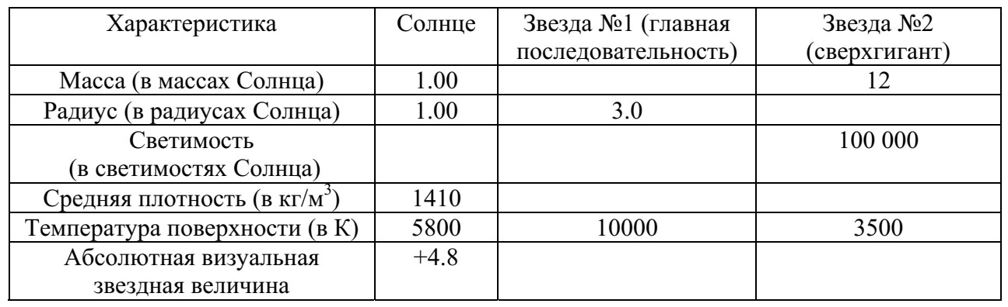

11.5 Плотная галактика имеет светимость ровно в 10¹⁰ раз больше, чем Солнце. При
каком красном смещении z она могла бы наблюдаться визуально в телескоп с диаметром
объектива 30 см? Считать размеры галактики малыми, но при этом взаимным
экранированием звезд и межзвездным поглощением, а также пекулярной (не связанной с
хаббловским расширением) скоростью галактики пренебречь. (О.С. Угольников)

11.6 Даны координаты и собственные движения звезд из созвездия Орёл на текущий момент. Задано полное собственное движение и позиционный угол его направления, отсчитываемый от направления на Северный полюс мира против часовой стрелки. Нарисуйте на графике положение этих звезд в настоящий момент и 40000 лет назад, как могли бы их видеть последние неандертальцы. Найдите угловое расстояние между звездами α и β Орла 40000 лет назад с точностью 0,1°. Изменение системы координат, связанное с прецессией оси вращения Земли, не рассматривайте. (Е.Н. Фадеев)

Требования к графику: Построение проводятся на выданной вам миллиметровой бумаге. Масштаб по обеим осям составляет 10 угловых минут на миллиметр (малое деление на миллиметровой бумаге). Текущее положение звезд обозначайте кружком (•) и подпишите соответствующей греческой буквой справа, прошлое – крестиком (+) и соответствующей буквой слева. Направление вверх на графике должно совпадать с современным направлением на Северный полюс мира.

